绝密 ★ 启用前 试卷类型A
山东师大附中2016级第五次学分认定考试
物 理 试 卷
命题人： 审核人：
本试卷分第Ⅰ卷和第Ⅱ卷两部分，共6页，满分为100分，考试用时90分钟。
注意事项：
1．答卷前，考生务必用0.5毫米黑色签字笔将自己的姓名、准考证号、考试科目填写在规定的位置上。
2．第Ⅰ卷每小题选出答案后，用2B铅笔把答题卡上对应题目的答案标号涂黑，如需改动，用橡皮擦干净后，再选涂其他答案标号。
3．第Ⅱ卷必须用0.5毫米黑色签字笔作答，答案必须写在答题卡各题目指定区域内相应的位置；如需改动，先划掉原来的答案，然后再写上新的答案，不得使用涂改液，胶带纸、修正带和其他笔。
一、单项选择题(本题共18小题，每小题2分，共36分．每个小题只有一个选项正确)
1．关于物理学史，下列说法中不正确的是( )
A．电子电荷量e的数值最早是由美国物理学家密立根测得的
B．法拉第不仅提出了场的概念，而且用电场线直观地描绘了电场
C．法拉第通过实验研究确认了真空中两点电荷之间相互作用力的规律
D．库仑在前人工作的基础上，通过实验确认了真空中两个静止点电荷之间的相互作用力的规律
2．关于摩擦起电和感应起电，以下说法正确的是( )
A．摩擦起电是因为电荷的转移，感应起电是因为产生电荷
B．感应起电是因为电荷的转移，摩擦起电是因为产生电荷
C．不论摩擦起电还是感应起电都是电荷的转移
D．摩擦起电会使物体所带的总电荷量变多
3．关于点电荷的说法，正确的是( )
A．点电荷的电量一定很小
B．体积很大的带电体一定不能看作点电荷
C．只有体积和电量很小的带电体，才能看作点电荷
D．两个带电的金属小球，不一定能将它们作为电荷集中在球心的点电荷处理
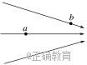
4．a、b是空间电场中的两个点，如图所示，下列表述正确的是( )
A．a点的电势比b点的高，a点的电场强度比b点的小
B．该电场一定是点电荷产生的电场
C．该电场是匀强电场
D．正电荷在a、b两点受力方向相同
5．关于电场强度与电势及等势面的描述，下面各种说法中正确的是( )
A．沿等势面移动电荷电场力不做功
B．电场强度不变，电势也不变，电场强度大的地方，电势一定高
C．电势为零的地方，电场强度一定为零
D．电势降低的方向就是电场强度的方向
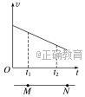
6.一带负电的粒子仅受电场力作用下在电场中做直线运动，v－t图象如图所示，t₁、t₂时刻分别经过M、N两点，则下列判断正确的是( )
A．该电场可能是由某正点电荷形成的
B．带电粒子从M点运动到N点的过程中，电势能逐渐增大
C．M点的电势低于N点的电势
D．带电粒子在M点所受电场力大于在N点所受电场力
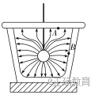
7.一金属容器置于绝缘板上，带电小球用绝缘细线悬挂于容器中，容器内的电场线分布如图所示。容器的内表面为等势面，A、B为容器内表面上的两点，下列说法正确的是( )
A．B点比A点的电场强度小
B．容器内表面比小球表面的电势高
C．B点的电场强度方向与该处内表面垂直
D．将检验电荷从A点沿不同路径移到B点，电场力所做的功不同
8．如图所示，A、B是某个点电荷电场中的一根电场线，在线上O点由静止释放一个负电荷，只在电场力作用下，它将沿电场线向B点运动，下列判断中正确的是( )
A．电场线由A指向B，该电荷作加速运动，其加速度越来越小
B．电场线由B指向A，该电荷作加速运动，其加速度越来越大
C．电场线由B指向A，该电荷作加速运动，其加速度大小的变化不能确定。
D．电场线由B指向A，电荷可能作匀加速运动。
9．a、b、c为电场中同一条电场线上的三点，c为ab的中点，a、b电势分别为φ_{a}＝8V、φ_{b}＝4V。下列叙述正确的是( )
A．该电场在c点处的电势一定为6V
B．a点处的场强E_{a}一定大于b点处的场强E_{b}
C．一正电荷运动到c点时受到的静电力由c指向a
D．一正电荷从c点运动到b点电势能一定减少
10．分别标有“2A 8W”和“4A 2W”的字样的两个小灯泡，它们均正常发光时的电阻阻值之比为( )
A．2∶1 B．16∶1 C．4∶1 D．1∶16
11．某金属导线的电阻率为ρ，电阻为R，现将它均匀拉长到长度为原来的二倍，那么该导线的电阻率和电阻分别变为 ( )
A．4ρ和4R B．ρ和4RC．16ρ和16R D．ρ和16R
12．关于电阻和电阻率的说法，正确的是（ ）
A．将一根导线截去一半，则半根导线的电阻和电阻率都是原来的一半
B．电阻率表征了材料导电能力的强弱，并且与温度有关
C．导体中没有电流通过时电阻为零
D．电阻率与导体的长度、横截面积及温度有关
13．闭合电路如图所示，下列说法中正确的是（ ）
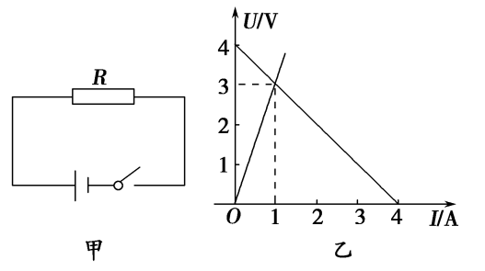
A.闭合电路中，电流总是从电势高的地方流向电势低的地方
B.R越大，电源的输出功率就越大
C.电流越大，电源的路端电压就越大
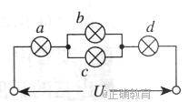
D.R越大，电源的路端电压就越大
14．四盏灯泡接成图示电路。a、c灯泡的规格为“110V 60W”，b、d灯泡的规格为“110V 30W”，各个灯泡的实际功率都没有超过它的额定功率。则这四盏灯泡中实际消耗功率最大的是（ ）
A．a B．b C．c D．d
15．下表为某电热水壶铭牌上的一部分内容. 根据表中的信息，可计算出电热水壶在额定电压下以额定功率工作时的电流约为
型 号 | DF-938 | 额定功率 | 1500 W
额定电压 | 220 V | 额定容量 | 1.2 L
A．6.8 A B．4.1 A C． 1.2 A D．0.24 A
16．下列说法正确的是（）
A．根据I=U/R可知，导体中的电流与导体两端的电压成正比，跟导体的电阻成反比
B．正电荷定向移动的方向是电流的方向，因电流有方向，所以电流是矢量
C．根据R=U/I可知，导体中的电阻与导体两端的电压成正比，跟导体的电流成反比
D．根据P=U ²/R,用电器的电功率与用电器电阻成反比与用电器两端电压的平方成正比
17．如图所示电路中，当滑动变阻器的滑片P从b端向a端滑动时，以下判断正确的是( )
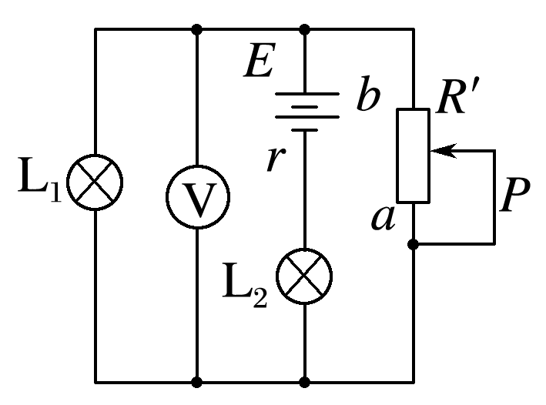
A．电压表读数变大，通过灯L₁的电流变大，灯L₂变亮
B．电压表读数变小，通过灯L₁的电流变小，灯L₂变暗
C．电压表读数变大，通过灯L₂的电流变小，灯L₁变亮
D．电压表读数变小，通过灯L₂的电流变大，灯L₁变暗
18.传感器在各种领域中有着广泛应用，是自动控制设备中不可缺少的元件。如下图所示为几种电容式传感器，其中通过改变电容器两极间距离而引起电容变化的是：
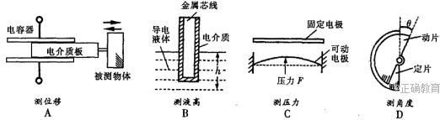

二、多项选择题(本题共5小题，每小题4分，共20分．每个小题有多个选项正确，全部选对得4分，选对但不全的得2分，错选得0分)
19．把检验电荷q从电场中A点移至B点的过程中，下列各量与检验电荷无关的是( )
A．电场力F B．电场强度E
C．电势差U D．电场力做的功W
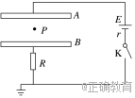
20．如图所示的电路中，AB是两金属板构成的平行板电容器．将电键K闭合，等电路稳定后，将B板向下平移一小段距离，并且保持两板间的某点P与A板的距离不变．则下列说法正确的是( )
A．电容器的电容变小
B．电容器内部电场强度大小不变
C．电容器内部电场强度大小变小
D．P点电势升高
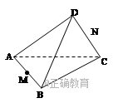
21.有一正四面体ABCD，如图，M、N分别是AB和CD的中点。现在A、B两点分别固定电荷量为+Q、-Q的点电荷，下列说法中正确的是（ ）
A．将电荷+q从C点移到D点，电场力做正功，电荷的电势能降低
B．将电荷-q从M点沿直线移到N点，电场力不做功，电荷的电势能不变
C．C、D 两点的电场强度相同
D．M点的电场强度方向由A指向B
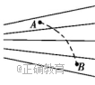
22．如图电场中，实线是电场线，一带电粒子只在电场力的作用下沿虚线由A运动到B，下列说法正确的是（）
A.粒子带负电
B.粒子在A点的速度大于在B点的速度
C.粒子在A点时的加速度大于在B点的加速度
D.A点电势高于B点电势
23．图甲为某一电阻R的I－U特性曲线，图乙为某一电源的路端电压U与电流I的关系图线，用该电源直接与电阻R相连组成闭合电路，由图象可知( )
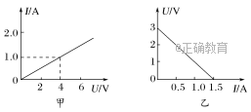
A．电源的电动势为3 V，内阻为2Ω
B．电阻R的阻值为1 Ω
C．电源的输出功率为4W
D．电源的效率为66.7%

三、实验题
24．(12分)用下列器材，描绘小灯泡的伏安特性曲线．
A．待测小灯泡：额定电压3.0V，额定功率约为1.5W；
B．电流表：量程0.6A，内阻约为0.5Ω；
C．电压表：量程3V，内阻R_{V}=5.0kΩ；
D．滑动变阻器R₁：最大阻值为10Ω，额定电流1A；
E．滑动变阻器R₂：最大阻值为100Ω，额定电流1A；
F．电源：电动势6V，内阻很小；
G．开关一个，导线若干。
（1）在实验中，为了操作方便且能够准确地进行测量，滑动变阻器应选用___。（填写器材序号）
（2）实验中某次测量如下图，则电压表的读数为________V，电流表的读数为________A。
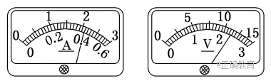

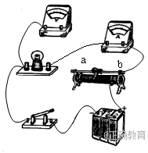
（3）用笔画线代替导线，将图中的实验仪器连成完整的实验电路。

(4)该同学描绘出的I--U图象和下图中的________形状最接近．
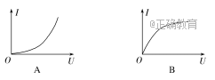
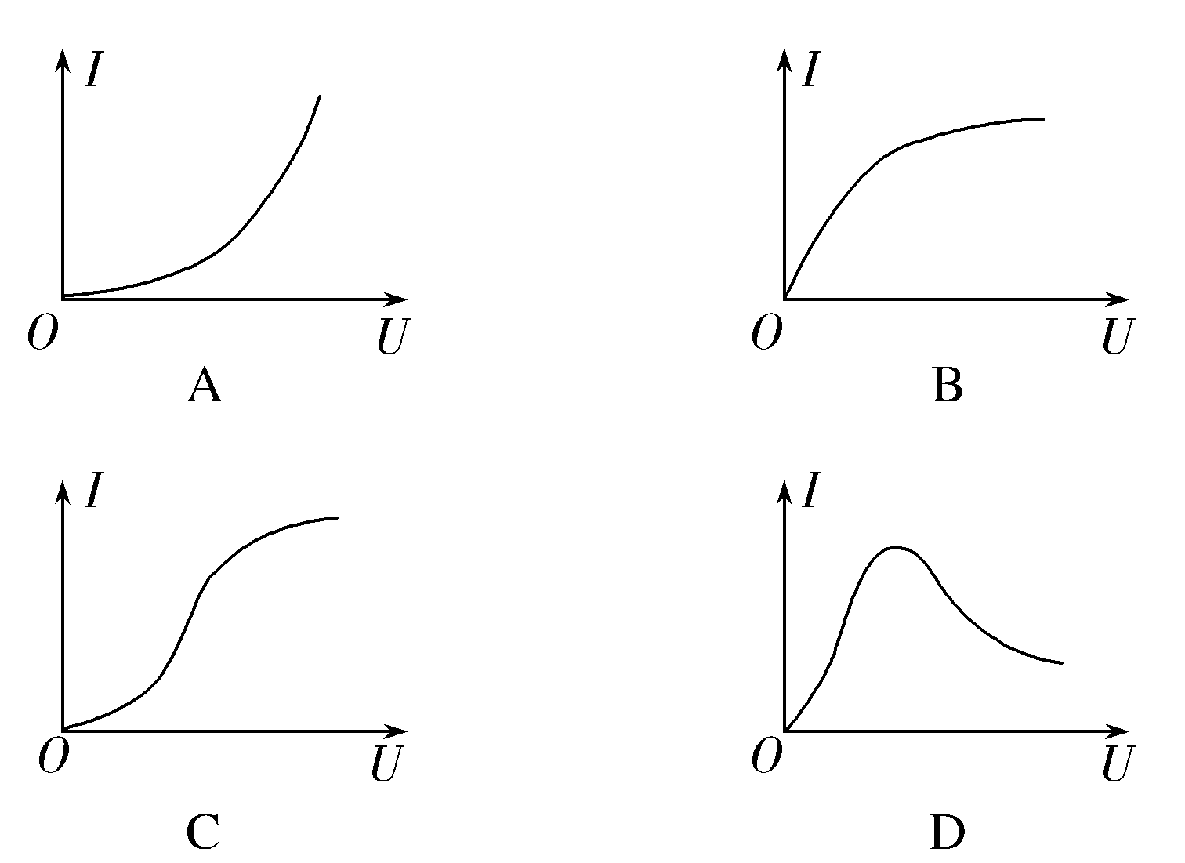

(5)某同学做完该实验后，发现手头还有一个额定电压5.0V，额定功率约为2.8W的小灯泡，为了描绘其伏安特性曲线，该同学又找到一个阻值R₀=5.0kΩ的定值电阻。请利用现有器材设计实验方案，在下面画出实验电路图。

四、计算题(本题共3小题，共32分．计算题要有必要的文字说明和解题步骤，有数值计算的要注明单位)
25．（8分）如图所示的电路中，当开关S接a点时，标有“4 V，8 W”的小灯泡L正常发光，当开关S接b点时，通过电阻R的电流为1 A，这时电阻R两端的电压为5 V．求：
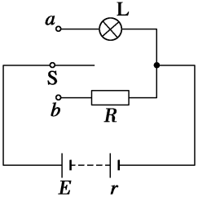
(1)电阻R的值；
(2)电源的电动势和内阻．

26．(10分) 有一光滑半圆形绝缘轨道竖直放置，如图所示，轨道与一水平绝缘轨道MN连接，在水平向左的匀强电场中，E＝2×10³V/m，半圆轨道半径R＝0.4m，一带正电的小滑块质量为m＝0.04kg，电量q＝1.5×10^{－4}C，小滑块与水平轨道间的动摩擦因数μ＝0.25，g取10 m/s²，求：
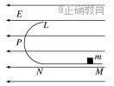
(1)要使小滑块能运动到半圆轨道的最高点L，滑块应在水平轨道上离N点多远处释放？
(2)这样释放的滑块通过半圆轨道中点P点时对轨道压力是多大？

27.（12分）如图所示，极板A、B、K、P连入电路，极板P、K，A、B之间分别形成电场，已知电源的路端电压恒为U=200V，电阻R₁=15KΩ，R₂=5KΩ，A、B两极板长L₁=6.0×10⁻²m，距离A、B板右端L₂=6.0×10⁻²m处有一与AB板垂直的屏。大量电子由静止持续从极板K中心经 P、K间电场加速后，沿A、B中线进入电场中发生偏转，A、B板间的距离为d=5.0×10⁻²m。（极板间电场可视为匀强电场且不考虑极板边缘效应，不计电子重力，不考虑电子间作用力）求：
（1）极板P、K之间电压U_{PK}，A、B之间电压U_{AB}；
（2）电子离开偏转极板A、B时距中线的偏移量；
（3）若R₁可在10 KΩ--30KΩ范围内变化，求电子打到右侧屏上的长度。
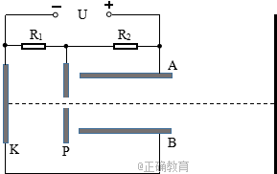

1.C2.C3.D 4.A 5.A 6.B 7.C 8 C 9.D 10.B 11.B 12.B13.D14.D 15.A 16.A 17.C 18.C
19.BC 20.ACD 21.BCD22.BC 23.AD
24（1）D（2）2.28 V，0.42 A（3）如图（4）B（5）如图
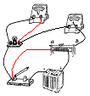
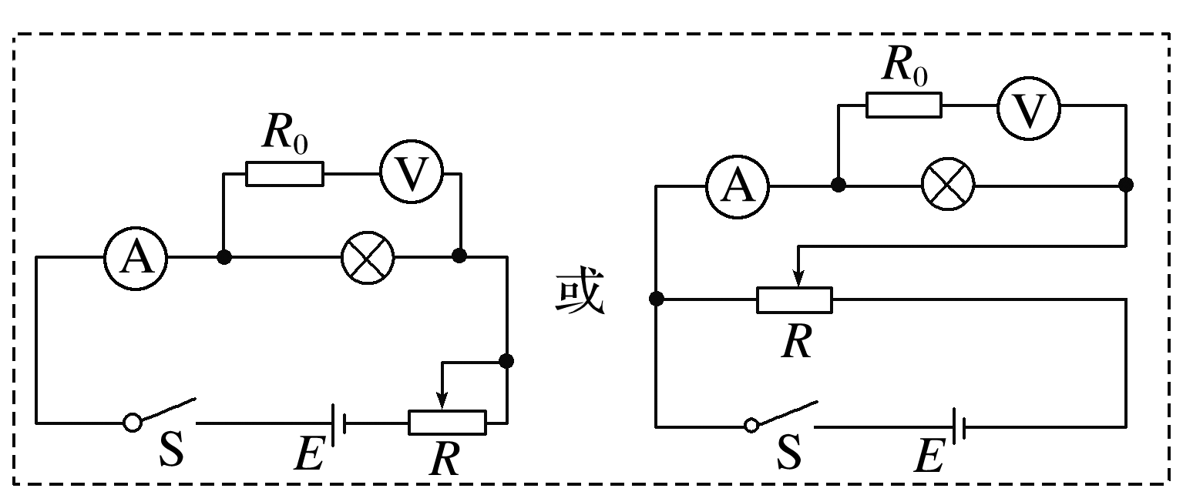

25(1)5 Ω (2)6 V 1 Ω
26 (1)2m (2)2.1N
27.（1）U_{PK}=150V ,U_{AB}=200V
（2）y=2.4×10⁻²m
（3）Y₁=7.5×10⁻²m.Y₂=6.3×10⁻²m,△Y=1.2×10⁻²m
1.C2.C3.D 4.A 5.A 6.B 7.C 8 C 9.D 10.B 11.B 12.B13.D14.D 15.A 16.A 17.C 18.C
19.BC 20.ACD 21.BCD 22.BC 23.AD
24（1）D（2）2.28 V，0.42 A（3）如图（4）B（5）如图

25(1)5 Ω (2)6 V 1 Ω
26 (1)2m (2)2.1N
27.（1）U_{PK}=150V ,U_{AB}=200V
（2）y=2.4×10⁻²m
（3）Y₁=7.5×10⁻²m.Y₂=6.3×10⁻²m,△Y=1.2×10⁻²m
1.C2.C3.D 4.A 5.A 6.B 7.C 8 C 9.D 10.B 11.B 12.B13.D14.D 15.A 16.A 17.C 18.C
19.BC 20.ACD 21.BCD 22.BC 23.AD
24（1）D（2）2.28 V，0.42 A（3）如图（4）B（5）如图

25(1)5 Ω (2)6 V 1 Ω
26 (1)2m (2)2.1N
27.（1）U_{PK}=150V ,U_{AB}=200V
（2）y=2.4×10⁻²m
（3）Y₁=7.5×10⁻²m.Y₂=6.3×10⁻²m,△Y=1.2×10⁻²m

